Основные правила безопасного поведения на воде.

Общество спасания на водах со дня своего создания, с 1872 года, учит граждан России самым простым правилам безопасного поведения:
— не нырять в незнакомых местах;
— не заплывать за буйки;
— не выплывать на судовой ход и не приближаться к судам;
— не устраивать игр в воде, связанных с захватами;
— не плавать на надувных матрасах или камерах;
— не купаться в нетрезвом виде.
Но нарушения этих правил остаются главной причиной гибели людей на воде. В России каждый год тонут 10 - 15 тысяч человек. Из них 70 процентов взрослых - в состоянии опьянения

Что делать, если на ваших глазах тонет человек?
Важно действовать оперативно, но обдуманно, чтобы не подвергать опасности и себя, и тонущего человека.
Немедленно вызовите спасателей.
Сообщите о происшествии в службы спасения по номеру 112. Это необходимо, даже если вы планируете оказывать помощь самостоятельно.
Оцените ситуацию.
Учтите все обстоятельства: расстояние до тонущего, скорость течения, наличие спасательных средств и свои собственные возможности. Если вы плохо плаваете и не умеете оказывать помощь в воде, не рискуйте - дождитесь профессионалов.

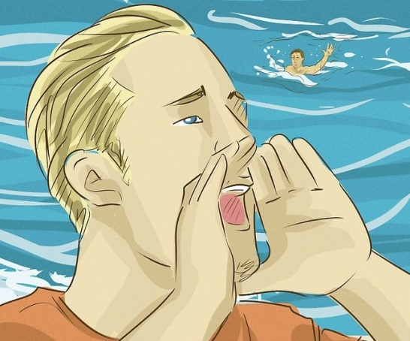

Позовите на помощь.
Громко кричите: «Человек тонет!» или «Помогите!». Чем больше людей услышит сигнал, тем выше вероятность, что кто-то из них сможет помочь — вызвать спасателей, кинуть спасательные средства или оказать первую помощь.

Техника спасания выглядит так.
Если утопающий контролирует свои действия, необходимо подплыть к нему, ободряя и успокаивая. При оказании помощи он должен держаться за плечи спасателя и вместе с ним плыть к берегу.

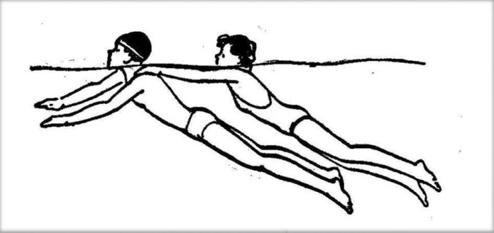

Если утопающий потерял самообладание, действовать нужно осторожно, чтобы он не увлёк вас за собой под воду.
Если пострадавший в панике совершает беспорядочные движения или сопротивляется, следует поднырнуть под пострадавшего, захватить левой рукой под колено его правой ноги, а ладонью правой руки сильно толкнуть левое колено спереди и повернуть тонущего к себе спиной.

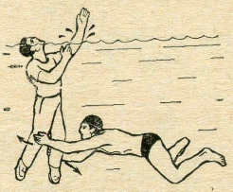

Оказавшись за спиной тонущего, спасатель пропускает свою руку под мышку правой руки пострадавшего и, крепко захватив его руку и плечо, выплывает на поверхность.

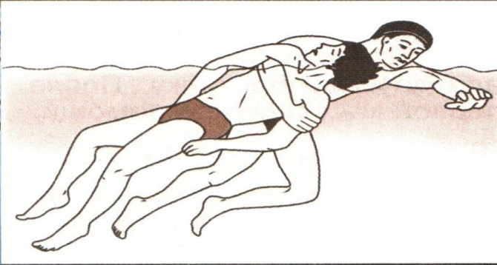

Достигнув берега, необходимо вынести пострадавшего на «сушу» и немедленно приступить к оказанию первой помощи до прихода медицинского работника.

ГАОУ ДПО УМЦ по ГОЧС
Оренбургской области
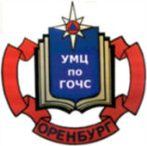

Обучение, подготовка, повышение
квалификации
- в области ГО, защиты от ЧС природного и техногенного характера;
- в сфере пожарной безопасности;
- по программам профессионального обучения: «Матрос-спасатель» Код 13495, «Спасатель» код 26534;
- Программа подготовки должностных лиц, обеспечивающих выполнение мероприятий по антитеррористической защищенности объекта (территории) и организующих обучение методам предупреждения террористических актов и действиям при их возникновении.
Более подробная информация об обучении, подготовке и повышении квалификации размещена на официальном сайте,
в группе «В контакте».
г. Оренбург, ул. Турбинная 21А
33-49-96, 70-75-56,
33-46-16, 33-67-91
Эл. почта: orenumc@mail.ru
Сайт: umcgochs.ucoz.ru
Страница vk.com: https://vk.com/umcgochs56



Департамент пожарной
безопасности
и гражданской защиты
Оренбургской области

ГАОУ ДПО УМЦ по ГОЧС
Оренбургской области

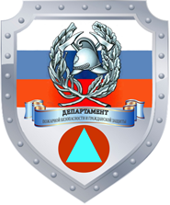

СПОСОБЫ СПАСЕНИЯ ЛЮДЕЙ
НА ВОДЕ

Оренбург
2026

